Klasa VIa i VIb 06.05.2020r Temat: Present perfect vs past simple.
Uczeń zna i poprawnie stosuje formy zdań oznajmujących, pytających i przeczących z użyciem czasowników w czasach past simple i present perfect. Swobodnie i poprawnie stosuje w swoich wypowiedziach czasy present perfect i present simple.
1. Przeczytaj informacje o czasach ze str. 91 w podręczniku.
2. Past Simple i Present Perfect - budowa i zastosowanie
Past Simple (podmiot + II forma czasownika) to czas, którego używamy do mówienia o sytuacjach i czynnościach, które wydarzyły się i zakończyły w określonym punkcie w czasie w przeszłości. Charakterystyczne są dla niego poniższe określenia czasu:
yesterday - wczoraj
ago - temu (np. two days ago = dwa dni temu)
last - w zeszłym, w ubiegłym (np. last month, last Monday)
in - w (np. in 2008 = w 2008 roku)
Czas Present Perfect (podmiot + have/has + III forma czasownika) nie wymaga wskazania konkretnego momentu, w którym dana sytuacja miała miejsce. Wystarczy użyć poniższych określeń:
just - właśnie
already - już
yet - jeszcze
once - kiedyś, raz
ever - kiedykolwiek
never - nigdy
recently - ostatnio, niedawno
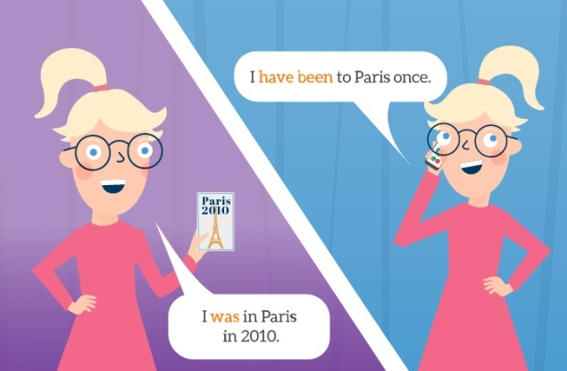
I was in Paris last week.
Byłam w Paryżu w zeszłym tygodniu.
I have been to Paris once.
Byłam raz w Paryżu.
To, jakiego czasu użyjemy, zależy także od tego, o co chcemy zapytać. Jeśli chcemy dowiedzieć się, czy ktoś kiedykolwiek był w danym miejscu, użyjemy czasu Present Perfect.
Have you ever been to Paris?
Czy kiedykolwiek byłaś w Paryżu?
Z kolei pytając o dokładny moment w przeszłości, w którym dane zdarzenie miało miejsce (czyli tworząc pytanie z when), użyjemy Past Simple.
When were you in Paris?
Kiedy byłaś w Paryżu?
Present Perfect i Past Simple - porównanie
Czym jeszcze różnią się te dwa angielskie czasy? Tym, że jeden z nich odnosi się do czynności zakończonej, a drugi do tej, która wciąż trwa, czyli aspektem dokonanym i niedokonanym.
Past Simple, czyli czas przeszły prosty, odnosi się do czynności, która została rozpoczęta i zakończona w przeszłości - czas ten ma charakter dokonany. Zwróć uwagę na to, że już sama jego nazwa wskazuje na to, że jest używany do mówienia o przeszłości.
Present Perfect opisuje natomiast czynność, która trwa do teraz - aspekt jest niedokonany. Dlatego właśnie nazwa czasu zawiera słowo present, czyli obecny, teraźniejszy.
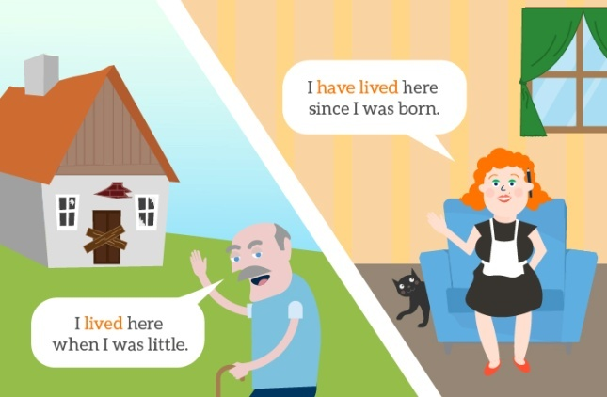
I lived here when I was little.
Mieszkałem tutaj, gdy byłem mały.
I have lived here since I was born.
Mieszkam tutaj od urodzenia.
Starszy mężczyzna na obrazku używa Past Simple, ponieważ mówi o przeszłości. Kiedyś, w przeszłości mieszkał w tym domu, ale teraz mieszka już gdzieś indziej.
Hannah utworzyła zdanie w Present Perfect, ponieważ chce zwrócić uwagę na fakt, że to, co rozpoczęło się w przeszłości trwa aż do teraz. Mieszkała w tym domu, kiedy była dzieckiem i mieszka w nim także teraz. Ta czynność trwa nieprzerwanie. Zwróć uwagę na tłumaczenie zdania - Mieszkam tutaj od urodzenia (a nie “mieszkałam”).
3. Obejrzyj lekcję wyjaśniającą różnicę - https://youtu.be/OdEq4GgzJUE - pt. Present Perfect czy Past Simple?
4. Wykonaj ćwiczenie 7 i 8 str. 91 z podręcznika.
5. Zad. dom. - str. 65 ćw. 5 zeszyt ćwiczeń.

